**（12）寒假提前学：硫及其化合物——2022-2023学年高一化学人教版（2019）寒假作业**

1.《华西都市报》曾报道，一辆载有浓硫酸的槽罐车发生撞击，浓硫酸部分泄漏。消防官兵冒着被腐蚀的危险成功将险情排除。这里的“腐蚀”主要是因为浓硫酸下列性质中的( )

A.酸性 B.吸水性 C.脱水性 D.难挥发性

2.可用作食品添加剂。下列关于的叙述不正确的是( )

A.是无色无臭的气体 B.易溶于水

C.能使品红溶液褪色 D.一定条件下，能与氧气反应

3.硫酸亚铁煅烧发生反高温应：，下列有关说法正确的是( )

A.该反应中铁元素被还原  
B.该反应中是氧化产物

C.将所得混合气体通入溶液中，可得到和沉淀

D.该反应中既作氧化剂，又作还原剂

4.下列实验能达到相应目的的是( )

A.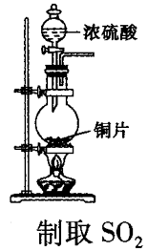 B.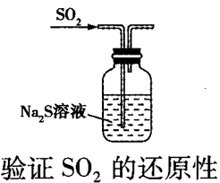C.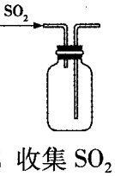 D.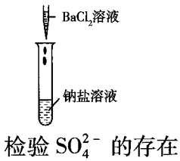

5.下列化学方程式或离子方程式书写正确的是( )

A.把稀硫酸滴在铜片上：

B.加热铜粉与硫粉的混合物：

C.将浓硫酸滴在粉末上：

D.溶液与溶液混合呈中性：

6.为了除去粗盐中的以及泥沙杂质，某同学设计了一种制备精盐的实验方案，步骤如下（用于生成沉淀的试剂均过量）：  
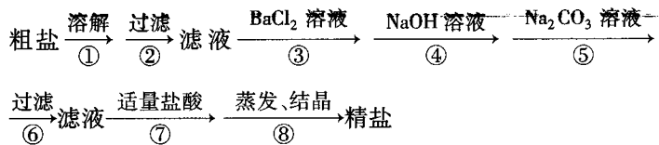  
下列说法不正确的是（ ）

A.第②步的滤渣是泥沙

B.第④步中不能用KOH溶液代替NaOH溶液

C.第⑤步加入溶液的目的是除去和

D.第③、④、⑤步添加试剂的操作顺序还可以是NaOH溶液、溶液、溶液

7.当我们查看葡萄酒标签上的成分信息时，常发现其成分中含有少量。下列关于的说法中正确的是( )

A.属于非法添加剂，不应该添加到葡萄酒中

B.具有还原性，少量的可防止葡萄酒氧化变质

C.具有还原性，不能用浓硫酸干燥

D.可以使酸性溶液褪色，体现了它的漂白性

8.已知X为一种常见酸的浓溶液，能使蔗糖变黑。A与X反应的转化关系如下图所示，其中反应条件及部分产物均已略去，则下列说法中正确的是( )

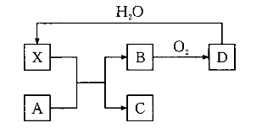

A.X使蔗糖变黑主要体现了X的强氧化性

B.若A为铁，则一定量的A与足量X在常温下即可反应完全

C.若A为碳单质，则将C通入少量的澄清石灰水中，一定可观察到有白色沉淀产生

D.工业上，B转化为D的反应条件为加热、常压、使用催化剂

9.含硫煤燃烧会产生大气污染物，为防治该污染，某工厂设计了新的治污方法，同时可得到化工产品，该工艺流程如下图所示，下列叙述中不正确的是( )

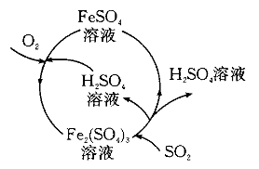

A.该过程中可得到化工产品

B.该工艺流程的目的是除去煤燃烧时产生的

C.该过程中化合价发生变化的元素为Fe和S

D.图中涉及的反应之一为

10.碘循环工艺不仅能吸收，减少对环境的污染，同时又能制得氢气，具体流程如下：

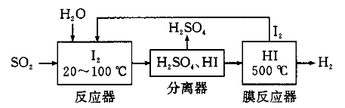

下列说法中正确的是( )

A.分离器中物质的分离操作为过滤

B.反应器中发生的反应不是氧化还原反应

C.该工艺中和HI的相互转化体现了“碘循环”

D.碘循环工艺的总反应为

11.下列对于某些离子的检验及结论一定正确的是( )

A.加入稀盐酸产生无色气体，则原物质中一定有

B.加入氯化钡溶液有白色沉淀产生，再加盐酸，沉淀不消失，则原溶液中一定有

C.加入稀盐酸后再加入硝酸银，产生白色沉淀，则原溶液中一定有

D.加入碳酸钠溶液产生白色沉淀，再加盐酸，白色沉淀消失，则原溶液中不一定有

12.物质的类别和核心元素的化合价是研究物质性质的两个重要维度。硫及其部分化合物的价类二维图如图所示，回答下列问题：  
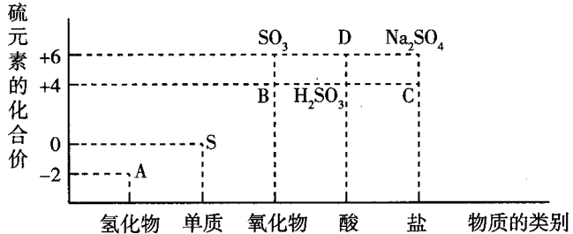  
(1)图中A、B、D三种物质中，不属于电解质的是__________________(用化学式表示)。

(2)足量B通入紫色石蕊溶液中的现象是__________________。

(3)C为钠的正盐，在反应中既可作氧化剂，又可作还原剂，当C作氧化剂时，理论上可被还原为__________________(填序号)。

A.

B.S

C.

D.

E.

(4)将A与混合，可生成淡黄色固体。该反应中氧化剂与还原剂的物质的量之比为__________________。

(5)D的浓溶液与铜单质在加热条件下可以发生化学反应，该反应的化学方程式为__________________，该反应中每转移2 mol电子，生成气体的体积为__________________(标准状况下)。

**答案以及解析**

1.答案：C

解析：浓硫酸具有脱水性，导致其对皮肤的腐蚀性很强，故本题选C。

2.答案：A

解析：常温常压下，是一种无色、有刺激性气味的气体，A项错误；易溶于水，B项正确；具有漂白性，能使品红溶液褪色，C项正确；一定条件下，与氧气反应生成，D项正确。

3.答案：D

解析：该反应中铁元素化合价由+2升高为+3，铁元素被氧化， A项错误；，S元素化合价不变，既不是氧化产物又不是还原产物，B项错误；和氯化钡溶液不能反应得到沉淀，溶于水生成，和氯化钡溶液反应能生成沉淀，则将所得混合气体通入溶液中，只得到沉淀，C项错误；该反应中，铁元素化合价由+2升高为+3，部分硫元素化合价由+6降低为+4，则既作氧化剂又作还原剂，D项正确。

4.答案：A

解析：铜片与浓硫酸在加热的条件下反应可以生成，A项正确；将通入溶液中，有淡黄色沉淀S生成，体现的氧化性， B项错误；的密度比空气大，应用向上排空气法收集，即从右边导管进气，C项错误；检验时应用稀盐酸酸化的溶液，D项错误。

5.答案：C

解析：铜与稀硫酸不反应，A项错误；铜粉与硫粉的混合物在加热的条件下反应生成，B项错误；溶液与溶液混合呈中性，发生反应的离子方程式为，D项错误。

6.答案：D

解析：由图可知，粗盐溶解后经过滤除去泥沙，第③步加入过量溶液可除去，第④步加入过量NaOH溶液可除去，第⑤步加入过量溶液可除去，第⑥步过滤后滤液中溶质为NaCl、NaOH和，第⑦步加入适量盐酸可除去，所得溶液中溶质为NaCl，最后蒸发、结晶得到NaCl。由上述分析知，A、C项正确；第④步中若用KOH溶液代替NaOH溶液，会在溶液中引入杂质离子，因此不能用KOH溶液代替NaOH溶液，B项正确；若第③步加入过量NaOH溶液，可除去，第④步加入过量溶液，可除去，第⑤步加入过量溶液，可除去，但溶液中引入了杂质离子，加入盐酸不能除去，所以溶液必须在加入溶液之前加入，D项错误。

7.答案：B

解析：葡萄酒中添加适量的二氧化硫可以起到防腐、杀菌、抗氧化的作用，所以二氧化硫可以添加到葡萄酒中，A错误；因为二氧化硫中硫元素为+4价，有还原性，可防止葡萄酒氧化变质，B正确；二氧化硫和硫酸中的硫元素呈相邻价态，不能发生氧化还原反应，故二氧化硫能用浓硫酸干燥，C错误；二氧化硫使酸性高锰酸钾溶液褪色体现了二氧化硫的还原性，不是漂白性，D错误。

8.答案：D

解析：由题意可知，X为浓硫酸，使蔗糖变黑体现了浓硫酸的脱水性，A项错误；常温下，铁遇浓硫酸会发生钝化，B项错误；若A为碳单质，则C为，将通入少量的澄清石灰水中没有沉淀产生，C项错误；工业上，转化为是在400~500℃、常压、有催化剂作用下进行的，D项正确。

9.答案：C

解析：根据工艺流程图可知，该工艺中溶液与反应生成和，反应的化学方程式为，可以除去煤燃烧时产生的，同时得到化工产品；然后在酸性溶液中与氧气反应又转化为，反应的化学方程式为，上述过程中化合价发生变化的元素有O、Fe、S。综上所述可知，C项不正确。

10.答案：C

解析：过滤法适用于分离难溶固体和液体，观察流程图可知，分离器中是从硫酸和氢碘酸的混合液中分离出硫酸，不能用过滤法，故A错误；反应器中，和反应生成和HI，离子方程式为，该反应为氧化还原反应，故B错误；观察膜反应器和反应器的指示箭头可知，该工艺中可以循环使用，故C正确；观察分析流程图可知，碘循环工艺的总反应为，故D错误。

11.答案：D

解析：A项，能与盐酸反应产生气体的物质有很多，如等，错误；B项，加入氯化钡溶液有白色沉淀产生，再加盐酸，沉淀不消失，原溶液中也可能含有，错误；C项，加入盐酸就引入了，无法判断原溶液中是否有，错误；D项，加入碳酸钠溶液产生白色沉淀，再加盐酸，白色沉淀消失，则原溶液中不一定有，也可能有，正确。

12.答案：(1)

(2)溶液变红色

(3)AB

(4)1:2

(5)；22.4L

解析：(1)根据题图可知，A是，B是， D是，其中不属于电解质，均属于电解质。

(2)B是，易溶于水，与水发生反应产生，具有酸的通性，可以使紫色石蕊溶液变为红色。

(3)C是 ，其中S元素的化合价为+4，则作氧化剂时，理论上可被还原为或S等，A、B项正确;中S元素的化合价为+4，不可能由还原得到，C项错误;中S元素的化合价均为＋6，不可能由还原得到，D、E项错误。

(4)A为，将与混合，可生成淡黄色固体，反应的化学方程式为，该反应中，中的硫元素化合价升高，被氧化，作还原剂，中的硫元素化合价降低，被还原，作氧化剂，则该反应中氧化剂与还原剂的物质的量之比为1∶2。

(5)浓硫酸与铜单质在加热时发生反应:，部分S元素的化合价由+6降低为＋4，每转移2 mol电子，生成，标准状况下的体积为。

